АНОТАЦІЯ

Дипломна робота присвячена створенню інформаційної системи страхової компанії. Швидкість обробки інформації залежить від можливостей зберігання, додавання, пошуку і редагування інформації. Та все це неможливо уявити без застосування сучасних інформаційних комп'ютерних технологій. Для здійснення поставлених цілей були вивчені корпоративні інформаційні системи страхових компаній. Наступним етапом стало проектування електронної системи з можливістю віддаленого зберігання в базі даних всієї необхідної інформації. А також розроблені методи і способи швидкого редагування вже існуючої інформації і додавання нової, за допомогою роботи через графічний інтерфейс. Так само були розроблені довідкові матеріали, що дозволяють швидко отримати інформацію з заздалегідь підготовлених і структурованих інформаційних розділів. Здійснено можливість редагування довідкових розділів. Програмна реалізація системи була здійснена з використанням Delhie, ADO, MySql а так же RaveReport.

АННОТАЦИЯ

Дипломная работа посвящена созданию информационной системе страховой компании. Скорость обработки информации зависит от возможностей хранения, добавления, поиска и редактирования информации. Все вышеперечисленное невозможно представить без применения современных информационных компьютерных технологий. Для осуществления поставленных целей были изучены корпоративные информационные системы страховых компаний. Следующим этапом стало проектирование электронной системы с возможностью удаленного хранения в базе данных всей необходимой информации. А также разработаны методы и способы быстрого редактирования уже существующей информации и добавления новой, посредством работы через графический интерфейс. Так же были разработаны справочные материалы, позволяющие быстро получить информацию из заранее подготовленных и структурированных информационных разделов. Осуществлена возможность редактирования справочных разделов. Программная реализация системы была осуществлена с использованием Delhie, ADO, MySql а так же RaveReport.

ANNOTATION

Thesis is devoted to the creation of an information system of the insurance company. The speed of information processing depends on the possibilities of storing, adding, searching and editing information. All of the above cannot be imagined without the use of modern information computer technologies. For the implementation of the goals, the corporate information systems of insurance companies were studied. The next step was to design an electronic system with the ability to remotely store in the database all the necessary information. And also developed methods and methods for quickly editing existing information and adding new ones, through work through a graphical interface. Reference materials were also developed to quickly obtain information from previously prepared and structured information sections. The ability to edit reference sections. The software implementation of the system was implemented using Delhie, ADO, MySql as well as RaveReport.

ЗМІСТ

ВВЕДЕННЯ

Актуальність дипломної роботи полягає в дослідженні та розробці сховища інформації та інтерфейсу для швидкого і зручного доступу до неї. Створені довідкові таблиці програми дозволять відійти від застарілих принципів дублювання повторюваних даних.
Мета дипломного проекту полягає в дослідженні, розробці та автоматизації уніфікованого підходу до обліку полісів страхової компанії.
Персональний комп'ютер зменшує час виконання операцій і при наявності спеціального програмного забезпечення можливе виконання деяких функцій в автоматичному режимі. Звідси, економія часу і людських ресурсів. Крім цього, при розробці спеціального програмного забезпечення для конкретного підприємства можна передбачити ряд специфічних функцій, які ще більше полегшують роботу страхової компанії.
Інформаційна система страхової компанії дозволяє вирішити наступні проблеми:
- виключити помилки при неправильному введенні;
- виключити помилки при підведенні підсумків;
- виключити затримки при обробці даних;
- звести до мінімуму документи на паперових носіях.
Функціонування будь-якої системи пов’язано з циркуляцією в ній інформації. Будь який процес - перш за все, інформаційний процес, який передбачає виконання функцій збору, передачі, обробки, аналізу інформації та прийняття відповідних рішень. Забезпечення якісного інформаційного обслуговування користувачів шляхом видачі вірогідної, своєчасної та достатньої для прийняття управлінських рішень інформації у формі, яка є зручною для використання, є основним призначеням інформаційного забезпечення.

1 ДОСЛІДЖЕННЯ ПРЕДМЕТНОЇ ОБЛАСТІ ТА ОБГРУНТУВАННЯ ЗАПРОПОНОВАНИХ ПРОЕКТНИХ РІШЕНЬ
  - Аналіз предметної області
Перший кроком у розробці інформаційної системи є аналіз предметної області. На даному етапі аналізуються запити користувачів, відповідно до них визначається мета створення інформаційної системи, вибираються інформаційні об'єкти та їх характеристики, які визначають зміст проектованої бази даних.
Метою створення інформаційної системи страхової компанії є облік клієнтів страхової компанії, ведення документації.
Завершеною інформаційною системою можуть використовуватися будь-які фірми, що займаються страхуванням громадян і їх майна. З точки зору користувача, інформаційна система страхової компанії повинна зберігати всю необхідну інформацію для страхування громадян та їх майна, а так само видавати її на вимогу в зрозумілому і наочному вигляді, а так само інформаційна система повинна бути проста у використанні.
Завданням страхової компанії є відстеження фінансової діяльності компанії. Компанія має різні філії по всій країні. Кожна філія характеризується назвою, адресою та телефоном. Діяльність компанії організована в такий спосіб: в компанію звертаються різні особи з метою укладення договору про страхування. Залежно від прийнятих на страхування об'єктів і застрахованих ризиків, договір укладається за певним видом страхування (наприклад, страхування автотранспорту від викрадення, страхування домашнього майна, добровільне медичне страхування). При укладанні договору фіксується дата укладення, страхова сума, вид страхування, тарифна ставка і філія, в якому укладався договір.
  - Огляд аналогів
Для того щоб визначити актуальність роботи треба проаналізувати аналоги інформаційних систем страхової копманіі.

1.2.1 Продукт «1С: Підприємство. Страхова компанія»
Продукт "1С: Підприємство. Страхова компанія" призначений для комплексної автоматизації діяльності страхових компаній, включаючи бухгалтерський облік, враховує вимоги регулюючих організацій рис. 1.1.
Фірма «1С» - компанія, що спеціалізується на дистрибуції, підтримці і розробці комп'ютерних програм і баз даних ділового та домашнього призначення. Організаційно-правова форма: товариство з обмеженою відповідальністю.
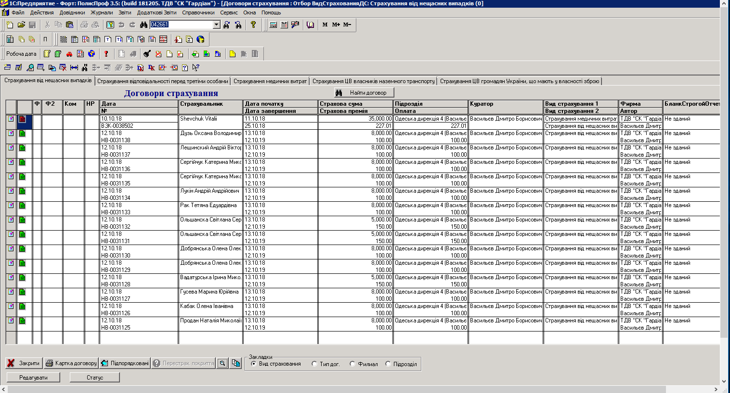
Рис 1.1 – Інтерфейс програми «1С: Підприємство. Страхова компанія»
Переваги:
- широкий комплекс послуг, що надаються
- розширюваність і гнучкість настройки
- висока ефективність роботи
Недоліки:
- високі технічні вимоги до персональних комп'ютерів;
- налаштування, впровадження і запуск повинні здійснюється кваліфікованим 1С-програмістом;
- необхідність замовляти послуги підтримки 1С;
- платні оновлення продуктів;
- низька безпека і захищеність інформації, використовуваної 1С.

1.2.2 Продукт «ProfITsoft BACK-OFFICE»

ProfITsoft BACK-OFFICE це комплексна система автоматизації страхової компанії.
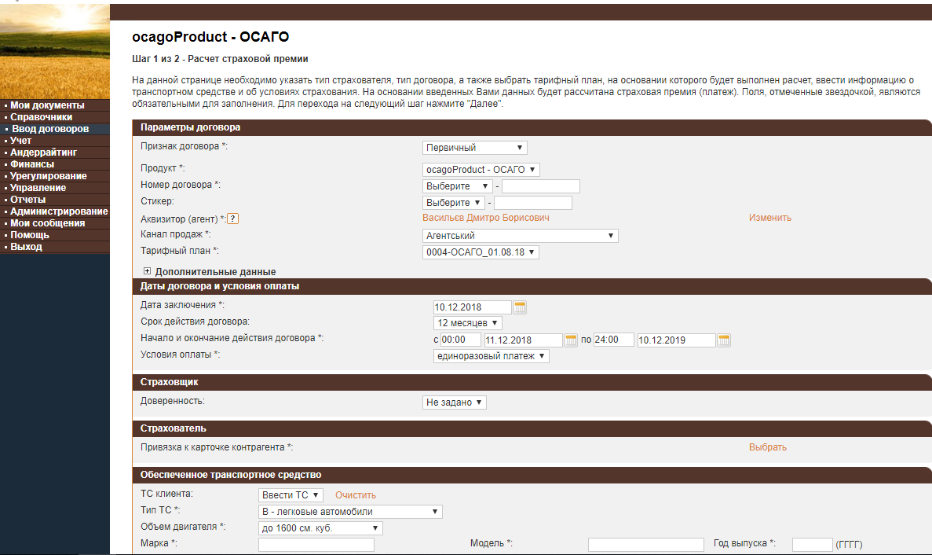
Рис. 1.2 – Інтерфейс програми «ProfITsoft BACK-OFFICE»
Переваги:
- веб клиент;
- висока кроссплатформенність;
- зручний інтерфейс.
Недоліки:
- відсутність можливості працювати без доступу до інтернету;
- можливість втрати інформації при поганому з'єднанні з сервером;
- відсутність версії для мобільних пристроїв.

2 ПОСТАНОВКА ЗАВДАННЯ

Переді мною було поставлено завдання – розробити інформаціїну систему страхової компанії.
Система повинна збільшити продуктивність роботи страхової компанії, а також покращити своєчасне і якісне виконання службових обов’язків робітників.
Для цього необхідно:
- провести аналіз предметної області;
- провести аналіз існуючих програмних рішень інформаційних систем;
- проаналізувати технічні вимоги до СУБД, та вибрати оптимальну;
- побудувати логічну модель бази даних;
- побудувати фізичну модель бази даних;
- розробити графічний інтерфейс користувача системи;
- розробити інформаційну систему страхової компанії.

Програма повинна реалізувати наступні функції:
- введення даних і збереження в базі даних про страхувальника;
- введення даних і збереження в базі даних про застраховане майно;
- введення даних і збереження в базі даних про страхові події;
- калькулятор страхових продуктів
- настройка страхових коефіцієнтів

3 ВИБІР ЗАСОБІВ ДЛЯ ПРОЕКТУВАННЯ ПРОЕКТУ

Перш, ніж приступити до реалізації будь-якої системи, дуже важливо, визначити, якими засобами і на основі яких технологій ця система буде реалізована. Найчастіше рішення, прийняті на цьому етапі, надають визначальне значення при виборі всіх інших компонентів системи.
У тому випадку, якщо систему планується використовувати в уже існуючій і успішно функціонує інформаційної мережі підприємства, на проект накладаються додаткові вимоги забезпечення сумісності або навіть інтеграції. Не слід, однак, на догоду сумісності, нехтувати можливістю впровадження нових перспективних технологій.
Збалансоване рішення в такій ситуації можна прийняти, тільки проаналізувавши всі компоненти проектованої і існуючої системи.

3.1 Вибір системи управління баз даних
У тих випадках, коли накопичена інформація зберігається в формі якимось чином організованих облікових записів або у вигляді файлу, можна говорити про наявність так званої бази даних. Невелику базу даних можна створити і вручну, але що робити, коли накопичена інформація стане неозора великий, ось тут на допомогу приходить комп'ютер. Він ідеальний засіб для організації збору і обробки даних, а система управління базою даних, або системи управління баз даних, - спеціальна програмний комплекс, призначений для забезпечення функціонування бази даних. Він відіграє роль комірника при даних, відповідає за їх збереження, безпеку, цілісність, взаємне відповідність і забезпечує доступ користувачів до даних, для того, щоб відповідно до потреб користувача виробляти необхідні операції над даними, розміщеними в пам'яті ЕОМ [1].
Системи управління баз даних зазвичай працюють з баз даних значного розміру; по крайней мере, цей розмір зазвичай істотно більше доступного обсягу оперативної пам'яті. Зрозуміло, що якщо при зверненні до будь-якого елементу даних буде здійснюватися обмін із зовнішньою пам'яттю, то вся система буде працювати зі швидкістю пристрою зовнішньої пам'яті. Практично єдиним способом реального збільшення цієї швидкості є буферизація даних в оперативній пам'яті. При цьому навіть якщо операційна система проводить загальносистемну буферизацию (як у випадку ОС UNIX), цього недостатньо для цілей системи управління баз даних, яка має в своєму розпорядженні набагато більшою інформацією про корисність буферизації тієї чи іншої частини баз даних. Тому в розвинених системи управління баз даних підтримується власний набір буферів оперативної пам'яті з власною дисципліною заміни буферів.

3.1.1 Система управління баз даних Interbase
InterBase – це високо масштабована, повнофункціональна, не вимагає адміністрування, та підтримує Unicode, що відповідає стандартам SQL, крос-платформна СУБД. Вона підтримує найширший діапазон способів використання - від окремого вбудованого пристрою до складних корпоративних рішень з сотнями користувачів. InterBase - це вибір для ISV і розробників, яким потрібна СУБД комерційного рівня з ультра-низькою загальною вартістю володіння[2].
Системи на основі InterBase можуть бути знайдені де завгодно. Вона перевірена в таких критично важливих системах, що вимагають надійності і безвідмовності, як рішення для медицини, залізничного транспорту, міжнародних торгових системах, точках роздрібної торгівлі, CRM, службах реагування на надзвичайні ситуації.

3.1.2 Система управління баз даних Oracle
До теперішнього часу розроблено кілька версій систем, кожна з яких включає цілу лінійку продуктів, наприклад Oracle 8, Oracle 9i, Oracle 10g.
Відповідні лінійки продуктів включають як власне СУБД (наприклад Oracle Database 10g, Oracle Database 11g), так і засоби розробки і аналізу даних.
Oracle пропонує комплексні, відкриті, доступні та зручні у використанні технологічні рішення. Готові пакетіруемие рішення автоматично включають в свою вартість базу даних, сервер додатків, інтеграційну платформу, інструменти аналітики та управління неструктурованими даними. Масштабуються бізнес-додатки Oracle можуть бути легко інтегровані з ІТ-інфраструктурою підприємства без втрати вже вкладених в IT інвестицій [2].
СУБД Oracle Database 11g забезпечує поліпшені характеристики за рахунок автоматизації завдань адміністрування і забезпечення кращих в галузі можливостей з безпеки і відповідності нормативно-правовим актам у сфері захисту інформації. З'явилося більше функцій автоматизації, самодіагностики і управління. Серед характеристик системи можна відзначити управління великими обсягами даних з використанням розподілених таблиць і компресії, ефективний захист даних, можливість повного відновлення, можливість інтеграції геофізичних даних медіа-контенту в бізнес-процеcc і т.д.

3.1.3 Система управління баз даних MS Sql
До теперішнього часу розроблено кілька версій систем: MS SQL Server-2000, MS SQL Server -2005, MS SQL Server-2008.
Microsoft SQL Server випуску 2008 - це закінчене речення в області баз даних і аналізу даних для швидкого створення масштабованих рішень електронної комерції, бізнес-додатків і сховищ даних. Воно дозволяє значно скоротити час виходу цих рішень на ринок, одночасно забезпечуючи масштабованість, що відповідає найвищим вимогам. У SQL Server включена підтримка мови XML і протоколу HTTP, засоби підвищення швидкодії і доступності, що дозволяють розподілити навантаження і забезпечити безперебійну роботу, функції для поліпшення управління і настройки, що знижують сукупну вартість володіння.
Платформа бізнес-аналізу SQL Server 2008, тісно інтегрована з Microsoft Office, надає розвинену масштабируемую інфраструктуру для впровадження потужних можливостей бізнес-аналізу в робочий процес всіх бізнес-підрозділів вашої компанії, відкриваючи доступ до потрібної бізнес-інформації через знайомий інтерфейс MS Excel і MS Word .
MS SQL Server-2008 підтримує створення і роботу з корпоративним сховищем даних, що об'єднує інформацію з усіх систем і додатків, що дозволяє отримати єдину комплексну картину бізнесу вашої компанії.
MS SQL Server-2008 надає масштабується і високопродуктивний "процесор даних" - для найвідповідальніших і вимогливих бізнес-додатків, тим, кому необхідний високий рівень надійності і захисту, дозволяючи при цьому знизити сукупну вартість володіння за рахунок розширених можливостей з управління серверної інфраструктурою.
MS SQL Server-2008 пропонує розробникам розвинену, зручну і функціональну середу програмування, включаючи кошти роботи з веб службами, інноваційні технології доступу до даних - все, що необхідно для ефективної роботи з даними будь-яких типів і форматів [3].

3.1.4 Система управління баз даних MySql
MySQL - вільна реляційна система управління базами даних. Розробка та підтримка сайта MySQL здійснює корпорація Oracle, яка отримала права на торговельну марку разом з поглиненої Sun Microsystems, яка раніше придбала шведську компанію MySQL AB. Продукт поширюється як під GNU General Public License, так і під власною комерційною ліцензією. Крім цього, розробники створюють функціональність за замовленням ліцензійних користувачів. Саме завдяки такому замовленню майже в найраніших версіях з'явився механізм реплікації.
MySQL є рішенням для малих і середніх додатків. Входить до складу серверів WAMP, AppServ, LAMP і в портативні збірки серверів Денвер, XAMPP, VertrigoServ. Зазвичай MySQL використовується як сервер, до якого звертаються локальні або видалені клієнти, проте в дистрибутив входить бібліотека внутрішнього сервера, що дозволяє включати MySQL в автономні програми.
Гнучкість СУБД MySQL забезпечується підтримкою великої кількості типів таблиць: користувачі можуть вибрати як таблиці типу MyISAM, що підтримують повнотекстовий пошук, так і таблиці InnoDB, що підтримують транзакції на рівні окремих записів. Більш того, СУБД MySQL поставляється із спеціальним типом таблиць EXAMPLE, що демонструє принципи створення нових типів таблиць. Завдяки відкритій архітектурі і GPL-ліцензуванню, в СУБД MySQL постійно з'являються нові типи таблиць[3].

3.2 Вибір мови програмування
Процедурні мови програмування є традиційними, вони лише зазнали змін від неструктурних до структурних мов програмування.
Об'єктно-орієнтоване програмування - порівняно новий напрям, однак, воно в концептуальному плані більш привабливо, дозволяє розглядати і реалізовувати інформаційні та функціональні властивості об'єктів в нерозривному зв'язку.

3.2.1 Мова програмування Java
Програми на Java транслюються в байт-код Java, який виконується віртуальною машиною Java (JVM) - програмою, обробній байтовий код і передавальної інструкції обладнанню як інтерпретатор.
Перевагою подібного способу виконання програм є повна незалежність байт-коду від операційної системи і устаткування, що дозволяє виконувати Java-додатки на будь-якому пристрої, для якого існує відповідна віртуальна машина. Іншою важливою особливістю технології Java є гнучка система безпеки, в рамках якої виконання програми повністю контролюється віртуальною машиною. Будь-які операції, які перевищують встановлені повноваження програми (наприклад, спроба несанкціонованого доступу до даних або з'єднання з іншим комп'ютером), викликають негайне переривання.
Часто до недоліків концепції віртуальної машини відносять зниження продуктивності. Ряд удосконалень кілька збільшив швидкість виконання програм на Java. Застосування технології трансляції байт-коду в машинний код безпосередньо під час роботи програми (JIT-технологія) з можливістю збереження версій класу в машинному коді. Широке використання переносних орієнтованого коду (native-код) в стандартних бібліотеках. Апаратні засоби, що забезпечують прискорену обробку байт-коду (наприклад, технологія Jazelle, підтримувана деякими процесорами фірми ARM).

3.2.2 Середа розробки Delphie
Delphi дозволяє створювати додатки інтерактивним вибором необхідних компонентів з Component Palette і перетягуванням їх на форму. Основне ж достоїнство цього методу полягає в тому, що Delphi при цьому самостійно створює необхідний код. Це нагадує за своїми можливостями Visual Basic і інші подібні мови програмування, проте в разі Delphi отримаємо справжній об'єктно - орієнтований код і всі можливості цього підходу, включаючи розширення функціональних можливостей компонентів Delphi. Можливо використовувати компоненти Delphi, можливо наслідувати їх і додавати власні методи, а крім того, можливо використовувати елементи керування Active X.
Одне з основних відмінностей Delphi від інших схожих інструментів візуальної розробки додатків полягає в наявності дійсно швидкого, ефективного компілятора. Компілятор видає не тільки повідомлення про помилки, але і величезна кількість попереджень та підказок, які дозволяють створювати більш ясний код. Важливою перевагою є також видача одночасно декількох повідомлень про помилки, що дозволяє швидше виправляти їх [4].
Завдяки об'єктно - орієнтованої природі Delphi ви можете створювати свої компоненти не тільки з нуля, але і використовуючи багатий набір наявних компонентів. Крім створення нових компонентів, розширюваність Delphi включає також можливість інтегрування в середу Delphi цілих підпрограм, званих експертами. Expert Interface дозволяє вам доповнювати середу своїми пунктами меню і діалоговими вікнами для розширення її функціональності.
Але основною перевагою Delphi є його середовище програмування з візуальним конструктором програм. Це середовище (разом з об'єктної бібліотекою VCL) дозволяє ефективно програмувати під MS Windows, не відволікаючись на з'ясування всіх деталей Win API, а працювати над логікою програми.
З точки зору професійного програміста не менш важливим є те, що Delphi володіє високорозвиненими засобами для роботи з базами даних. Бази даних дозволяють ефективно управляти інформацією. Delphi дозволяє ефективно створювати додатки, що працюють з базами даних.

3.3 Інтерфейс програмування додатків для доступу до даних

3.3.1 Інтерфейс програмування додатків для доступу до даних BDE
BDE - 32-бітний движок баз даних під Microsoft Windows для доступу до баз даних з Borland Delphi, C ++ Builder, IntraBuilder, Paradox for Windows і Visual dBASE for Windows.
Наявний набір драйверів баз даних дає однаковий доступ до стандартних джерел даних: Paradox, dBASE, FoxPro, Access, а також текстовим БД. Ви можете додавати драйвери Microsoft ODBC при необхідності підключення до ODBC-сокету. Крім того, Borland надає SQL Links для доступу до широкого діапазону потужних СУБД, включаючи Informix, DB2, InterBase, Oracle і Sybase.
BDE має об'єктно-орієнтоване пристрій. Під час виконання додаток взаємодіє з BDE, створюючи різні BDE-об'єкти. Ці об'єкти потім використовуються для управління елементами БД, такими як таблиці і запити. BDE API дає прямий і оптимізований доступ до двигуна, а також до вбудованим в BDE драйверів для dBASE, Paradox, FoxPro, Access і текстових БД [5].
Файли ядра движка БД існують як набір DLL, код яких повністю реентерабелен і потокобезопасен. В поставку BDE входить набір додаткових утиліт і прикладів додатків.
Система BDE конфигурируется за допомогою BDE Administrator (BDEADMIN.EXE).
У BDE використовується «Local SQL», підмножина стандарту ANSI-92 мови SQL, розширене для підтримки використовуваних в Paradox і DBF (званих в BDE «стандартними» таблицями) угод про найменування таблиць і полів. Local SQL дозволяє використовувати SQL для запитів до локальних «стандартним» таблиць, які не перебувають на серверах БД, в т. Ч. Вилучених. Local SQL також є необхідним засобом для створення запитів з вибірками з багатьох таблиць, частина яких локальна, а частина знаходиться на віддалених SQL-серверах.

3.3.2 Інтерфейс програмування додатків для доступу до даних ADO
ADO надає собою технологію роботи з даними. Ця технологія являє нам набір класів, через які ми можемо відправляти запити до баз даних, встановлювати підключення, отримувати відповідь від бази даних і виробляти ряд інших операцій.
Причому важливо зазначити, що систем управління баз даних може бути безліч. У своїй сутності вони можуть відрізнятися. MS SQL Server, наприклад, для створення запитів використовує мову T-SQL, а MySQL і Oracle застосовують мову PL-SQL. Різні системи баз даних можуть мати різні типи даних. Також можуть відрізнятися якісь інші моменти. Однак функціонал ADO.NET побудований таким чином, щоб надати розробникам уніфікований інтерфейс для роботи з самими різними СУБД.
Основу інтерфейсу взаємодії з базами даних в ADO представляє обмежене коло об'єктів: Connection, Command, DataReader, DataSet і DataAdapter. За допомогою об'єкта Connection відбувається установка підключення до джерела даних. Об'єкт Command дозволяє виконувати операції з даними з БД. Об'єкт DataReader зчитує отримані в результаті запиту дані. Об'єкт DataSet призначений для зберігання даних з БД і дозволяє працювати з ними незалежно від БД. І об'єкт DataAdapter є посередником між DataSet і джерелом даних. Головним чином, через ці об'єкти і буде йти робота з базою даних [6].

4 ПРОЕКТУВАННЯ БАЗ ДАНИХ

4.1 Побудова концептуальної моделі даних
Перша фаза процесу проектування бази даних полягає в створенні аналізованої частини підприємства концептуальної (інфологической) моделі даних. Побудова її здійснюється в певному порядку: на початку створюються докладні моделі користувальницьких подань даних; потім вони інтегруються в концептуальну модель даних. Концептуальне проектування призводить до створення концептуальної схеми бази даних.
Існують два основні підходи до проектування систем баз даних: "спадний" і "висхідний".
При висхідному поході, який застосовується для проектування простих баз даних з відносно невеликою кількістю атрибутів, робота починається з самого нижнього рівня - рівня атрибутів, які на основі аналізу існуючих між ними зв'язків групуються в стосунки.
Проектування складних баз даних з великою кількістю атрибутів здійснюється використанням спадного підходу. Починається цей підхід з розробки моделей даних, які містять кілька високорівневих сутностей і зв'язків, потім робота триває у вигляді серії низхідних уточнень низькорівневих сутностей, зв'язків та належних до них атрибутів.
Спадний підхід демонструється в концепції моделі "сутність-зв'язок". Дана модель даних відноситься до високорівневих моделей і базується на ряді концепцій, які використовуються для опису структури бази даних.
Метою концептуального моделювання є забезпечення найбільш природних для людини способів збору і представлення тієї інформації, яку передбачається зберігати в створюваній базі даних. Тому концептуальну модель даних намагаються будувати за аналогією з природною мовою. Основними конструктивними елементами концептуальних моделей є сутності (об'єкти), їх атрибути та зв'язки між ними.
Концептуальну модель даних намагаються будувати за аналогією з природною мовою. Основними конструктивними елементами концептуальних моделей є сутності (об'єкти), їх атрибути та зв'язки між ними. У першому розділі були наведені поняття даних елементів концептуальної моделі.
При визначенні концептуальної моделі необхідно брати до уваги наступне:
- база даних повинна задовольняти актуальним інформаційним потребам організації. Отримана інформація повинна за структурою і змістом відповідати важливість справ;
- база даних повинна забезпечувати одержання необхідних даних за прийнятний час, тобто відповідати заданим вимогам продуктивності;
- база даних повинна задовольняти виявленим і знову виникаючим вимогам всіх користувачів;
- база даних повинна легко розширюватися при реорганізації і розширенні предметної області;
- база даних повинна легко змінюватися при зміні програмної та апаратної середовища.
Мета моделювання даних полягає в забезпеченні розробника ІС концептуальною схемою бази даних у формі однієї моделі або кількох локальних моделей, які відносно легко можуть бути відображені в будь-яку систему баз даних [7].
Найбільш поширеним засобом моделювання даних є діаграми "сутність-зв'язок" (ERD). З їх допомогою визначаються важливі для предметної області об'єкти (сутності), їх властивості (атрибути) і відношення один з одним (зв'язку). ER-моделі отримали широке поширення в системах CASE, що підтримують автоматизоване проектування реляційних баз даних.
Модель «сутність - зв'язок» (або ER-модель) є способом логічного уніфікованого представлення даних деякої предметної області. Хоча, як ми побачимо далі, ця модель дуже нагадує систему пов'язаних один з одним таблиць, в дійсності це зовсім загальне уявлення. Ця модель може бути перетворена до будь-якої з існуючих конкретних моделей даних: ієрархічної, мережевої, реляційної, об'єктної. Істотно, що ER-модель дозволяє представляти тільки дані, але не дії, які з ними можуть проводитися, тому вона використовується лише для проектування структури збережених даних.
Провівши аналіз інформаційної структури виделеім основні сутності:
- polis містить відомості про страховий поліс;
- s_pilgi містить відомості про пільги які надаються;
- s_length містить відомості про строк дії поліса;
- s_fran містить відомості про франшізу ОСЦПВ;
- s_bonus містить відомості про знижку до поліса ОСЦПВ;
- s_auto_type містить відомості про тип авто поліса ОСЦПВ;
- s_city_poputlation містить відомості про тип регіону поліса ОСЦПВ;
- s_str_sum містить відомості про страхову сумму;
- event містить відомості про страхову подію;
- polis_type містить відомості про тип полісу;
- k_autoage містить відомості про возраст авто;
- k_progr містить відомості про страхову програму;
- k_country містить відомості про страну;
- k_stag містить відомості про стаж водія;
- k_city_population містить відомості про кількість населення;
- k_security містить відомості про системи захисту авто;
- k_auto_type містить відомості про тип авто поліса КАСКО;
- k_iznos містить відомості про ізнос авто;
- k_fran містить відомості про франшізу поліса КАСКО;
- k_discoutn містить відомості про знижку до поліса КАСКО;
- k_fiz_ur містить відомості про статус особи;
- k_age містить відомості про вік особи;
- k_taxi містить відомості про статус таксі.

Зв'язок працює шляхом зіставлення даних в ключових шпальтах; зазвичай це стовпці з одним і тим же ім'ям в обох таблицях. У більшості випадків зв'язок зіставляє первинний ключ однієї таблиці, що є унікальним ідентифікатором кожного рядка цієї таблиці, із записами зовнішнього ключа іншої таблиці.
Існує три типи зв'язків між таблицями. Тип створюваної зв'язку залежить від того, як визначені пов'язані стовпці:
- Зв'язки «один до багатьох»
- Зв'язки «багато до багатьох»
- Зв'язки «один до одного»
Визначемо основні зв’язки між таблицями:
- s_pilgi має зв’язок один до багатьох з таблицею polis;
- s_length має зв’язок один до багатьох з таблицею polis;
- s_fran має зв’язок один до багатьох з таблицею polis;
- s_bonus має зв’язок один до багатьох з таблицею polis;
- s_auto_type має зв’язок один до багатьох з таблицею polis;
- s_city_poputlation має зв’язок один до багатьох з таблицею polis;
- s_str_sum має зв’язок один до багатьох з таблицею polis;
- event має зв’язок один до багатьох з таблицею polis;
- polis_type має зв’язок один до багатьох з таблицею polis;
- k_autoage має зв’язок один до багатьох з таблицею polis;
- k_progr має зв’язок один до багатьох з таблицею polis;
- k_country має зв’язок один до багатьох з таблицею polis;
- k_stag має зв’язок один до багатьох з таблицею polis;
- k_city_population має зв’язок один до багатьох з таблицею polis;
- k_security має зв’язок один до багатьох з таблицею polis;
- k_auto_type має зв’язок один до багатьох з таблицею polis;
- k_iznos має зв’язок один до багатьох з таблицею polis;
- k_fran має зв’язок один до багатьох з таблицею polis;
- k_discoutn має зв’язок один до багатьох з таблицею polis;
- k_fiz_ur має зв’язок один до багатьох з таблицею polis;
- k_age має зв’язок один до багатьох з таблицею polis;
- k_taxi має зв’язок один до багатьох з таблицею polis.

4.2 Проектування логічної моделі бази даних за допомгою MySQL Workbench
MySQL Workbench - інструмент для візуального проектування баз даних, що інтегрує проектування, моделювання, створення та експлуатацію БД в єдине безшовне оточення для системи баз даних MySQL. Є наступником DBDesigner 4 від FabForce.
Перша версія MySQL Workbench була випущена у вересні 2005 року. MySQL Workbench був першим сімейством продуктів, який був доступний в двох варіантах. Щоб залучити розробників в основну команду розробки, комерційна стандартна версія програми (англ. Standard Edition) пропонується поверх вільної версії, що розповсюджується під ліцензією GNU GPL. «Community Edition» є повнофункціональним продуктом, що володіє всіма основними можливостями комерційного варіанту. Будучи основою для всіх майбутніх релізів, він буде отримувати користь від усіх майбутніх зусиль, прикладених для розвитку продукту. «Standart Edition» розширює «Community Edition» серією модулів і плагінів, що дозволяють оптимізувати робочий процес і, тим самим, заощадити час і уникнути помилок [8].

4.2.1 Проектування моделі відносин, із зазначенням первинних ключів, «зв'язків» між відносинами, що представляють собою зовнішні ключі у MySqlWorkbecnh.

Відомості про виділені атрибути s_pilgi і їх приналежність відповідній суті приведені на Рис. 4.1. pilgi має зв’язок один до багатьох з таблицею polis за вдяки ключю s_pilgi_idpligi в таблиці polis.
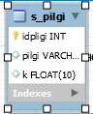
Рисунок 4.1 – MySqlWorkbench таблиця s_pilgi
Таблиця s_pilgi має наступні поля:
- idpilgi первинний ключ типу INT;
- pilgi текстове поле VARCHAR(45);
- k поле типу FLOAT(10).

Відомості про виділені атрибути s_length і їх приналежність відповідній суті приведені на Рис. 4.2. s_length має зв’язок один до багатьох з таблицею polis за вдяки ключю s_length_idlength в таблиці polis.
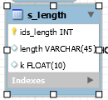
Рисунок 4.2 – MySqlWorkbench таблиця s_ length
Таблиця s_ length має наступні поля:
- ids_length первинний ключ типу INT;
- length текстове поле VARCHAR(45);
- k поле типу FLOAT(10).

Відомості про виділені атрибути s_fran і їх приналежність відповідній суті приведені на Рис. 4.3. s_fran має зв’язок один до багатьох з таблицею polis за вдяки ключю s_ fran _idfran в таблиці polis.
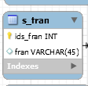
Рисунок 4.3 – MySqlWorkbench таблиця s_fran
Таблиця s_fran має наступні поля:
- ids_fran первинний ключ типу INT;
- fran текстове поле VARCHAR(45).

Відомості про виділені атрибути s_bonus і їх приналежність відповідній суті приведені на Рис. 4.4. s_bonus має зв’язок один до багатьох з таблицею polis за вдяки ключю s_ bonus _idbonus в таблиці polis.
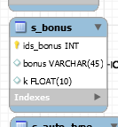
Рисунок 4.4 – MySqlWorkbench таблиця s_bonus
Таблиця s_bonus має наступні поля:
- ids_ bonus первинний ключ типу INT;
- bonus текстове поле VARCHAR(45);
- k поле типу FLOAT(10).

Відомості про виділені атрибути s_auto_type і їх приналежність відповідній суті приведені на Рис. 4.5. s_ auto_type має зв’язок один до багатьох з таблицею polis за вдяки ключю s_ auto_type _id auto_type в таблиці polis.
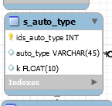
Рисунок 4.5 – MySqlWorkbench таблиця s_ auto_type
Таблиця s_ auto_type має наступні поля:
- ids_ auto_type первинний ключ типу INT;
- auto_type текстове поле VARCHAR(45);
- k поле типу FLOAT(10).

Відомості про виділені атрибути s_city_population і їх приналежність відповідній суті приведені на Рис. 4.6. s_ city_population має зв’язок один до багатьох з таблицею polis за вдяки ключю s_ city_population _id city_population в таблиці polis.
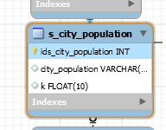
Рисунок 4.6 – MySqlWorkbench таблиця s_ city_population
Таблиця s_ city_population має наступні поля:
- ids_ city_population первинний ключ типу INT;
- city_population текстове поле VARCHAR(45);
- k поле типу FLOAT(10).

Відомості про виділені атрибути s_str_sum і їх приналежність відповідній суті приведені на Рис. 4.7. s_ str_sum має зв’язок один до багатьох з таблицею polis за вдяки ключю s_ str_sum _id str_sum в таблиці polis.
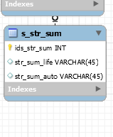
Рисунок 4.7 – MySqlWorkbench таблиця s_ str_sum
Таблиця s_ city_population має наступні поля:
- ids_ str_sum первинний ключ типу INT;
- str_sum текстове поле VARCHAR(45);
- k поле типуF LOAT(10).

Відомості про виділені атрибути event і їх приналежність відповідній суті приведені на Рис. 4.8. event має зв’язок один до багатьох з таблицею polis за вдяки ключю event_idevent в таблиці polis.
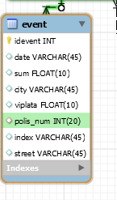
Рисунок 4.8 – MySqlWorkbench таблиця event
Таблиця event має наступні поля:
- idevent первинний ключ типу INT;
- date текстове поле VARCHAR(45);
- sum поле типу FLOAT(10);
- city текстове поле VARCHAR(45);
- viplata поле типу FLOAT(10);
- polis_num поле типу INT(20);
- index текстове поле VARCHAR(45);
- street текстове поле VARCHAR(45).

Відомості про виділені атрибути polis_type і їх приналежність відповідній суті приведені на Рис. 4.9. polis_type має зв’язок один до багатьох з таблицею polis за вдяки ключю polis_type_type в таблиці polis.
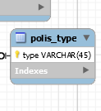
Рисунок 4.9 – MySqlWorkbench таблиця polis_type
Таблиця polis_type має наступні поля:
- type первинний ключ типу INT.

Відомості про виділені атрибути k_autoage і їх приналежність відповідній суті приведені на Рис. 4.10. k_autoage має зв’язок один до багатьох з таблицею polis за вдяки ключю k_autoage_id_autoage в таблиці polis.
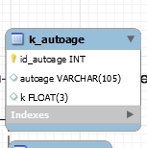
Рисунок 4.10 – MySqlWorkbench таблиця k_autoage
Таблиця k_autoage має наступні поля:
- idk_autoage первинний ключ типу INT;
- autoage текстове поле VARCHAR(45);
- k поле типуF LOAT(3).

Відомості про виділені атрибути k_progr і їх приналежність відповідній суті приведені на Рис. 4.11. k_ progr має зв’язок один до багатьох з таблицею polis за вдяки ключю k_ progr _idk_ progr в таблиці polis.
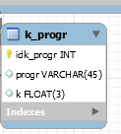
Рисунок 4.11 – MySqlWorkbench таблиця k_ progr
Таблиця k_ progr має наступні поля:
- idk_ progr первинний ключ типу INT;
- progr текстове поле VARCHAR(45);
- k поле типуF LOAT(3).

Відомості про виділені атрибути k_country і їх приналежність відповідній суті приведені на Рис. 4.12. k_ country має зв’язок один до багатьох з таблицею polis за вдяки ключю k_ country _idk_ country в таблиці polis.
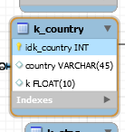
Рисунок 4.12 – MySqlWorkbench таблиця k_ country
Таблиця k_ country має наступні поля:
- idk_ country первинний ключ типу INT;
- country текстове поле VARCHAR(45);
- k поле типуF LOAT(10).

Відомості про виділені атрибути k_stag і їх приналежність відповідній суті приведені на Рис. 4.13. k_ stag має зв’язок один до багатьох з таблицею polis за вдяки ключю k_ stag _idk_ stag в таблиці polis.
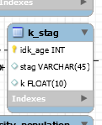
Рисунок 4.13 – MySqlWorkbench таблиця k_ stag
Таблиця k_ stag має наступні поля:
- idk_ stag первинний ключ типу INT;
- stag текстове поле VARCHAR(45);
- k поле типуF LOAT(10).

Відомості про виділені атрибути k_stag і їх приналежність відповідній суті приведені на Рис. 4.13. k_ stag має зв’язок один до багатьох з таблицею polis за вдяки ключю k_ stag _idk_ stag в таблиці polis.
Рисунок 4.13 – MySqlWorkbench таблиця k_ stag
Таблиця k_ stag має наступні поля:
- idk_ stag первинний ключ типу INT;
- stag текстове поле VARCHAR(45);
- k поле типуF LOAT(10).

Відомості про виділені атрибути k_city_population і їх приналежність відповідній суті приведені на Рис. 4.14. k_ city_population має зв’язок один до багатьох з таблицею polis за вдяки ключю k_ city_population _idk_ city_population в таблиці polis.
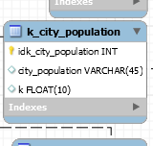
Рисунок 4.14 – MySqlWorkbench таблиця k_ city_population
Таблиця k_ city_population має наступні поля:
- idk_ city_population первинний ключ типу INT;
- city_population текстове поле VARCHAR(45);
- k поле типуF LOAT(10).

Відомості про виділені атрибути k_security і їх приналежність відповідній суті приведені на Рис. 4.15. k_ security має зв’язок один до багатьох з таблицею polis за вдяки ключю k_ security _idk_ security в таблиці polis.
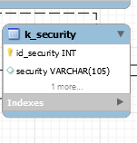
Рисунок 4.15 – MySqlWorkbench таблиця k_ security
Таблиця k_ security має наступні поля:
- idk_ security первинний ключ типу INT;
- security текстове поле VARCHAR(45);
- k поле типуF LOAT(10).

Відомості про виділені атрибути k_auto_type і їх приналежність відповідній суті приведені на Рис. 4.16. k_ auto_type має зв’язок один до багатьох з таблицею polis за вдяки ключю k_ auto_type _idk_ auto_type в таблиці polis.
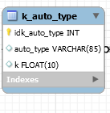
Рисунок 4.16 – MySqlWorkbench таблиця k_ auto_type
Таблиця k_ security має наступні поля:
- idk_ auto_type первинний ключ типу INT;
- auto_type текстове поле VARCHAR(85);
- k поле типуF LOAT(10).

Відомості про виділені атрибути k_iznos і їх приналежність відповідній суті приведені на Рис. 4.17. k_ iznos має зв’язок один до багатьох з таблицею polis за вдяки ключю k_ iznos _idk_ iznos в таблиці polis.
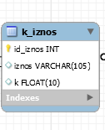
Рисунок 4.17 – MySqlWorkbench таблиця k_ security
Таблиця k_ iznos має наступні поля:
- idk_ iznos первинний ключ типу INT;
- iznos текстове поле VARCHAR(105);
- k поле типуF LOAT(10).

Відомості про виділені атрибути k_fran і їх приналежність відповідній суті приведені на Рис. 4.18. k_ fran має зв’язок один до багатьох з таблицею polis за вдяки ключю k_ fran _idk_ fran в таблиці polis.
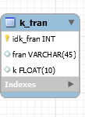
Рисунок 4.18 – MySqlWorkbench таблиця k_ fran
Таблиця k_ fran має наступні поля:
- idk_ fran первинний ключ типу INT;
- fran текстове поле VARCHAR(45);
- k поле типуF LOAT(10).

Відомості про виділені атрибути k_discount і їх приналежність відповідній суті приведені на Рис. 4.19. k_ discount має зв’язок один до багатьох з таблицею polis за вдяки ключю k_ discount _idk_ discount в таблиці polis.
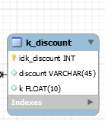
Рисунок 4.19 – MySqlWorkbench таблиця k_ discount
Таблиця k_ discount має наступні поля:
- idk_ discount первинний ключ типу INT;
- discount текстове поле VARCHAR(45);
- k поле типуF LOAT(10).

Відомості про виділені атрибути k_fiz_ur і їх приналежність відповідній суті приведені на Рис. 4.20 k_ fiz_ur має зв’язок один до багатьох з таблицею polis за вдяки ключю k_ fiz_ur _idk_ fiz_ur в таблиці polis.
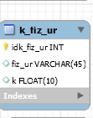
Рисунок 4.20 – MySqlWorkbench таблиця k_ fiz_ur
Таблиця k_ fiz_ur має наступні поля:
- idk_ fiz_ur первинний ключ типу INT;
- discount текстове поле VARCHAR(45);
- k поле типуF LOAT(10).

Відомості про виділені атрибути k_age і їх приналежність відповідній суті приведені на Рис. 4.21. k_ age має зв’язок один до багатьох з таблицею polis за вдяки ключю k_ age _idk_ age в таблиці polis.
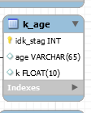
Рисунок 4.21 – MySqlWorkbench таблиця k_ age
Таблиця k_ age має наступні поля:
- idk_ age первинний ключ типу INT;
- age текстове поле VARCHAR(65);
- k поле типу FLOAT(10).

Відомості про виділені атрибути k_taxi і їх приналежність відповідній суті приведені на Рис. 4.22. k_ taxi має зв’язок один до багатьох з таблицею polis за вдяки ключю k_ taxi _idk_ taxi в таблиці polis.
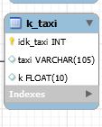
Рисунок 4.22 – MySqlWorkbench таблиця k_ taxi
Таблиця k_ taxi має наступні поля:
- idk_ taxi первинний ключ типу INT;
- taxi текстове поле VARCHAR(65);
- k поле типу FLOAT(10).

Відомості про виділені атрибути polis і їх приналежність відповідній суті приведені на Рис. 4.23.
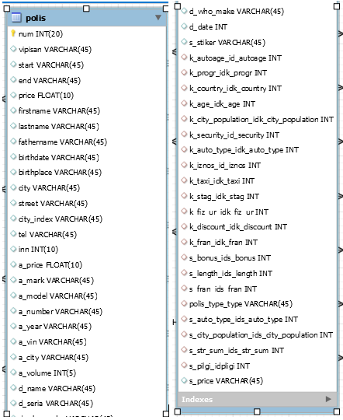
Рисунок 4.23 – MySqlWorkbench таблиця polis
Таблиця polis має наступні поля:
- num первинний ключ типу INT;
- vipisan текстове поле VARCHAR(65);
- start поле типу FLOAT(10);
- End текстове поле VARCHAR(45);
- Price поле типу FLOAT(10);
- Firstname текстове поле VARCHAR(45);
- Lastname текстове поле VARCHAR(45);
- Fathername текстове поле VARCHAR(45);
- Birthdate текстове поле VARCHAR(45);
- Birthplace текстове поле VARCHAR(45);
- City текстове поле VARCHAR(45);
- Street текстове поле VARCHAR(45);
- City_index текстове поле VARCHAR(45);
- Tel текстове поле VARCHAR(45);
- Inn поле типу INT(10);
- A_price текстове поле VARCHAR(45);
- A_mark текстове поле VARCHAR(45);
- A_model текстове поле VARCHAR(45);
- A_model текстове поле VARCHAR(45);
- A_number текстове поле VARCHAR(45);
- A_year текстове поле VARCHAR(45);
- A_vin текстове поле VARCHAR(45);
- A_city текстове поле VARCHAR(45);
- A_volume поле типу INT(5);
- D_name текстове поле VARCHAR(45);
- D_seria текстове поле VARCHAR(45);
- D_who_make текстове поле VARCHAR(45);
- D_date текстове поле VARCHAR(45);
- S_stiker текстове поле VARCHAR(45);
- K_autoage_id_autoage поле типу INT;
- K_progr_idk_progr поле типу INT;
- K_country_idk_country поле типу INT;
- K_age_idk_age поле типу INT;
- K_city_population_idk_city_population поле типу INT;
- K_security_id_security поле типу INT;
- K_auto_tipe_idk_auto_type поле типу INT;
- K_iznos_id_iznos поле типу INT;
- K_taxi_idk_taxi поле типу INT;
- K_stag_idk_stag поле типу INT;
- K_fiz_ur_idk_fiz_ur поле типу INT;
- K_discount_idk_dicount поле типу INT;
- K_fran_idk_fran поле типу INT;
- S_bonus_ids_bonus поле типу INT;
- S_length_ids_length поле типу INT;
- S_fran_ids поле типу INT;
- Polis_type_type поле типу INT;
- S_auto_type_ids_auto_type поле типу INT;
- S_city_population_ids_city_population поле типу INT;
- S_str_sum_ids_sum поле типу INT;
- S_pilgi_idpilgi поле типу INT;
- S_price текстове поле VARCHAR(45);

3.2.2 Загальна модель діаграмми MySQL Workbench
Склавши в MySQL Workbench все таблици і зїднавши їх зв’язками отримаємо наступну діаграму показану на рис. 4.24.
Після чого скориставшись возсожностямі MySQlWorkbench Export сгенерируем SQL скріпт. Який буде побудований із операторів SQL мови.
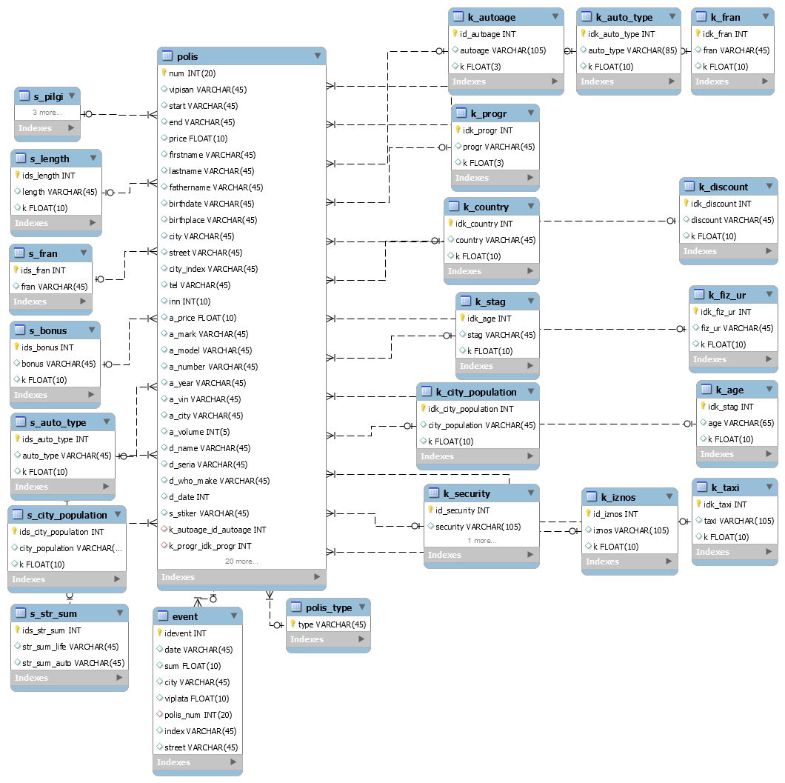
Рисунок 4.24 – MySqlWorkbench загальна модель

5 ПРОГРАМНА РЕАЛІЗАЦІЯ СИСТЕМИ

5.1 Підключення до бази даних за допомогою ADO

5.1.1 Створення форми Data для ADO
Підключення було винесено в окрему форму Delphie DataModule Рис. 5.1 і назавано Data.pas. А так же винесемо ADOConnection для підключення до бази, ADOTable для підключення до таблиці з бази даних. Для передачі даних програмі винесено ADOSource.

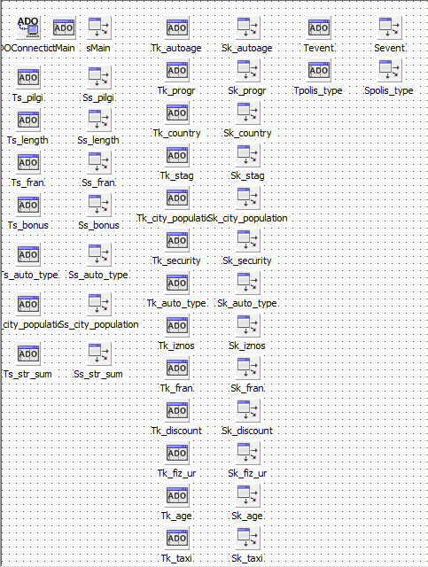
Рисунок 5.1 – форма Data для підключення к баз даних

5.1.2 Підключення ADO к базе даних
Елемент ADOConnection на формі Data Рис. 5.2
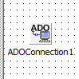
Рисунок 5.2 – ADOConncetion на формі Data
Налаштований ADOConnection1 до бази даних MySql рис. 4.3
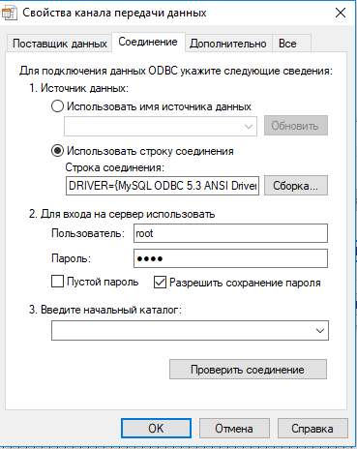
Рисунок 5.3 – ADOConncetion на формі Data
Для кожної таблиці з бази даних був створений елемент ADOTable і ADOSource:
- таблиця баз даних MySql s_pilgi була підключена до ADOTable за назвою Ts_pilgi и ADOSource за назвою Ss_pilgi;
- таблиця баз даних MySql s_length була підключена до ADOTable за назвою Ts_ length и ADOSource за назвою Ss_ length;
- таблиця баз даних MySql s_fran була підключена до ADOTable за назвою Ts_ fran и ADOSource за назвою Ss_ fran;
- таблиця баз даних MySql s_bonus була підключена до ADOTable за назвою Ts_ bonus и ADOSource за назвою Ss_ bonus;
- таблиця баз даних MySql s_auto_type була підключена до ADOTable за назвою Ts_ auto_type и ADOSource за назвою Ss_ auto_type;
- таблиця баз даних MySql s_city_population була підключена до ADOTable за назвою Ts_ city_population и ADOSource за назвою Ss_ city_population;
- таблиця баз даних MySql s_str_sum була підключена до ADOTable за назвою Ts_ str_sum и ADOSource за назвою Ss_ str_sum;
- таблиця баз даних MySql k_autoage була підключена до ADOTable за назвою Tk_ autoage и ADOSource за назвою Sk_ autoage;
- таблиця баз даних MySql k_progr була підключена до ADOTable за назвою Tk_ progr и ADOSource за назвою Sk_ progr;
- таблиця баз даних MySql k_country була підключена до ADOTable за назвою Tk_ country и ADOSource за назвою Sk_ country;
- таблиця баз даних MySql k_stag була підключена до ADOTable за назвою Tk_ stag и ADOSource за назвою Sk_ stag;
- таблиця баз даних MySql k_city_population була підключена до ADOTable за назвою Tk_ city_population и ADOSource за назвою Sk_ city_population;
- таблиця баз даних MySql k_security була підключена до ADOTable за назвою Tk_ security и ADOSource за назвою Sk_ security;
- таблиця баз даних MySql k_auto_type була підключена до ADOTable за назвою Tk_ auto_type и ADOSource за назвою Sk_ auto_type;
- таблиця баз даних MySql k_iznos була підключена до ADOTable за назвою Tk_ iznos и ADOSource за назвою Sk_ iznos;
- таблиця баз даних MySql k_fran була підключена до ADOTable за назвою Tk_ fran и ADOSource за назвою Sk_ fran;
- таблиця баз даних MySql k_discount була підключена до ADOTable за назвою Tk_ discount и ADOSource за назвою Sk_ discount;
- таблиця баз даних MySql k_fiz_ur була підключена до ADOTable за назвою Tk_ fiz_ur и ADOSource за назвою Sk_ fiz_ur;
- таблиця баз даних MySql k_age була підключена до ADOTable за назвою Tk_ age и ADOSource за назвою Sk_ age;
- таблиця баз даних MySql k_taxi була підключена до ADOTable за назвою Tk_ taxi и ADOSource за назвою Sk_ taxi;
- таблиця баз даних MySql polis була підключена до ADOTable за назвою TMain и ADOSource за назвою SMain;
- таблиця баз даних MySql event була підключена до ADOTable за назвою Tevent и ADOSource за назвою Sevent;
- таблиця баз даних MySql polis_idot була підключена до ADOTable за назвою Tpolis_type и ADOSource за назвою Spolis_type.

5.2 Головна форма Main програми

Головна форма Рис. 5.4 програми містить точки доступу до всіх інших модулів программи.
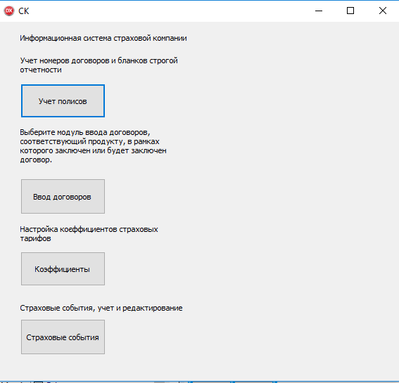
Рисунок 5.4 – Головна форма Main

5.3 Форма обліку страхових полісі ListForm
Форма обліку полісів дозволяє отримати доступ до полісів в табличному вигляді. Так само дозволяє здійснювати пошук, видаляти, редагувати страхові поліси. Можна створювати страхові події Рис. 5.5.
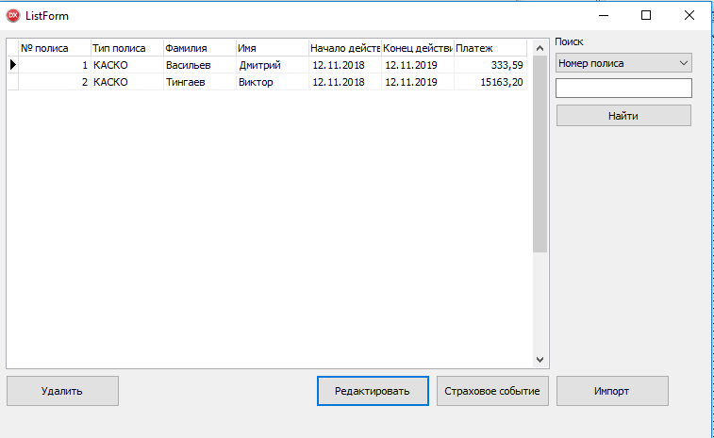
Рисунок 5.5 – Форма обліку страхових полісів ListForm

5.3.1 Таблиця перегляду полісів
Таблиця перегляду страхових полісів Рис. 5.6 має наступні поля:
- № поліса;
- Тип полісу;
- Фамілія;
- Ім’я;
- Початок дії;
- Кінець дї;
- Платіж.
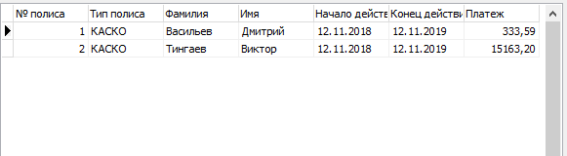
Рисунок 5.6 – Таблиця перегляду страхових полісів

5.3.2 Пошук у таблиці перегляду страхових полісів
Завдяки пошуку Рис. 5.7 ми можемо ефективно переміщатися по таблиці страхових полісів. Пошук вироблено за такими стовпцями:
- Номер полісу;
- Фамілія застрахованої особи.
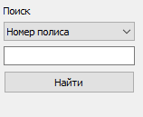
Рисунок 5.7 – Пошук у таблиці перегляду страхових полісів
Нижче наведено текст методу пошуку:
procedure TForm2.Button1Click(Sender: TObject);
Var title : TCaption;
begin
title := Combobox1.Text;
if title = 'Номер полиса' then title := 'num';
if title = 'Фамилия' then title := 'lastname';

if not Data.DataM.tMain.Locate(title, Edit1.Text, [loCaseInsensitive,
loPartialKey]) then
ShowMessage('Запись не найдена');

end;

5.3.3 Панель керування формою обліку страхових полісів
За допомгою кнопок Рис. 5.8 на формі обліку страхових полісів доступні наступні можливості:
- Видалити поліс страхунвання;
- Редагувати поліс страхування;
- Додати страхову подію;
- Імпортувати данні.
Рис. 5.8 – Панель керування формю обліку страхових полісів

5.4 Форма додаваня страхової події
Форма додавання страхової події має назву EventEdit.pas та зображенна на Рис. 5.9. має наступні поля:
- Номер полісу;
- Дата страхової події;
- Місце страхової події;
- Вулиця;
- Індекс;
- Сумма до сплати.
- Погашена сумма
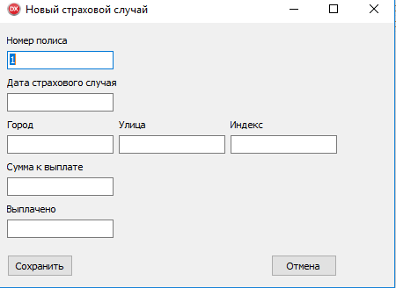
Рисунок 5.9 – Форма EventEdit.pas

5.5 Форма для вибору нового договору страхування
Форма для укладення різних видів договорів MenuPolis.pas рис. 5.10, забезпечує доступ до форм створення нових полісів, а саме:
- Поліс ОСЦПВ;
- Поліс КАСКО.
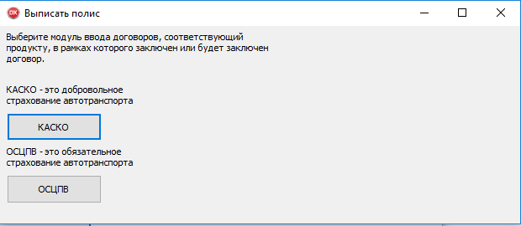
Рисунок 5.10 – Форма MenuPolis.pas

5.5 Фома створення нового поліса КАСКО
Фома створення нового поліса КАСКО маж назву KaskoEdit.pas Рис. 5.11 та позволяю створити новий поліс КАСКО.
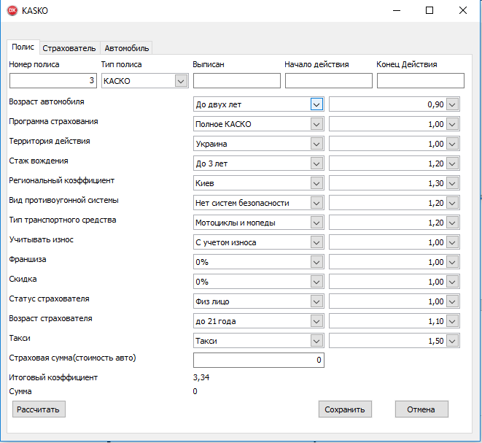
Рисунок 5.11 – Форма KaskoEdit.pas
Форма має 3 вкладки: поліс, страхувальник, автомобіль.
Розглянема вкладку поліс вона містить дані про поліс страхування Рис. 5.11:
- Номер полісу;
- Тип полісу;
- Дату створення;
- Початок дії поліса;
- Кінець дії поліса;
- Вік автомобіля;
- Коефіцієнт віку автомобіля;
- Програма стархування;
- Коефіцієнт програми страхування;
- Стаж водія;
- Коефіцієнт стаж водія;
- Регіон;
- Коефіцієнт регіону;
- Тип протиугійний пристрій;
- Коефіцієнт протиугійний пристрій;
- Тип транспортного засобу;
- Коефіцієнт тип транспортного засобу;
- Врахування зносу;
- Коефіцієнт зносу;
- Франшіза;
- Коефіцієнт франшізи;
- Знижка;
- Коефіцієнт знижки;
- Статус страхувальника;
- Коефіцієнт статусу страхувальника;
- Вік страхувальника;
- Коефіцієнт віку страхувальника;
- Таксі;
- Коефіцієнт таксі;
- Страхова сумма;
- Загальний коефіцієнт;
- Вартість поліса.

Розглянема вкладку «Страхувальник» форма KaskoEdit.pas.рис. 5.12, вона містить данні о страхувальнике:
- Поле фамілія;
- Поле ім’я;
- Поле ім’я по батькові;
- Поле ІНН;
- Поле дата народження;
- Поле місце народження;
- Поле місце проживання;
- Поле вулиця проживання;
- Поле індекс;
- Поле телефон страхувальника.
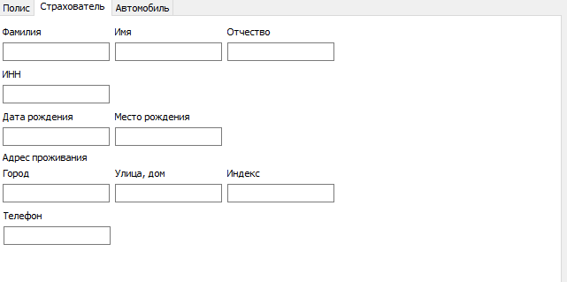
Рисункок – 5.12 – Вкладка «Страхувальник» форми KaskoEdit.pas

Розглянема вкладку «Автомобіль» форма KaskoEdit.pas.рис. 5.13, вона містить данні о автомобіле страхувальника:
- Поле марка авто;
- Поле модель авто;
- Поле номер авто;
- Поле рік випуску авто;
- Поле номер кузова;
- Поле місце регістрації;
- Поле об’єм двигуна;
- Поле вулиця проживання.
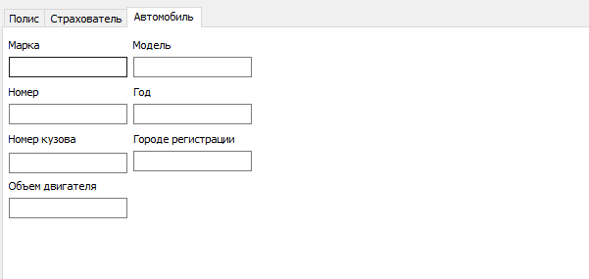
Рисункок – 5.13 – Вкладка «Автомобіль» форми KaskoEdit.pas

5.6 Фома створення нового поліса ОСЦПВ
Фома створення нового поліса ОСЦПВ маж назву GoEdit.pas Рис. 5.14 та позволяю створити новий поліс ОСЦПВ.
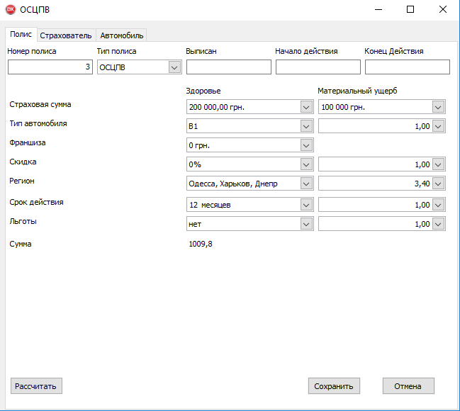
Рисунок 5.14 – Форма GoEdit.pas
Форма має 3 вкладки: поліс, страхувальник, автомобіль.
Розглянема вкладку поліс вона містить дані про поліс страхування Рис. 5.11:
- Номер полісу;
- Тип полісу;
- Дату створення;
- Початок дії поліса;
- Кінець дії поліса;
- Страхову сумму
- Коефіцієнт страхової сумми
- Тип автомобіля
- Коефіцієнт типу автомобілю
- Франшізу
- Коефіцієнт франшізи
- Знижку
- Коефіцієнт знижки
- Регіон
- Коефіцієнт регіону
- Срок дії
- Коефіцієнт срока дії
- Пільги
- Коефіцієнт пільг
- Страховий платіж

Розглянема вкладку «Страхувальник» форма GoEdit.pas.рис. 5.15, вона містить данні о страхувальнике:
- Поле фамілія;
- Поле ім’я;
- Поле ім’я по батькові;
- Поле ІНН;
- Поле дата народження;
- Поле місце народження;
- Поле місце проживання;
- Поле вулиця проживання;
- Поле індекс;
- Поле телефон страхувальника.
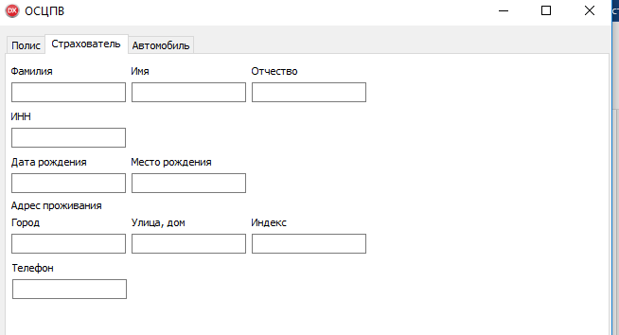
Рисункок – 5.15 – Вкладка «Страхувальник» форми GoEdit.pas
Розглянема вкладку «Автомобіль» форма GoEdit.pas.рис. 5.16, вона містить данні о автомобіле страхувальника:
- Поле марка авто;
- Поле модель авто;
- Поле номер авто;
- Поле рік випуску авто;
- Поле номер кузова;
- Поле місце регістрації;
- Поле об’єм двигуна;
- Поле вулиця проживання.
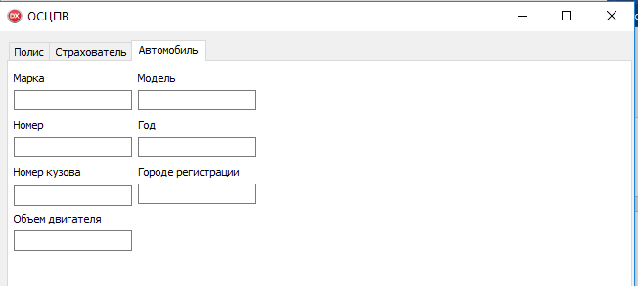
Рисункок – 5.16 – Вкладка «Автомобіль» форми GoEdit.pas

5.6 Фома вибору редагування коефіцієнтів полісу
Фома вибору редагування коефіцієнтів полісу має назву PrefK.pas Рис. 5.17 та позволяю вибрати поліс для конфігурації.
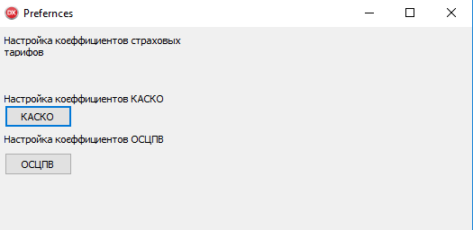
Рисунок 5.17 - Фома вибору редагування коефіцієнтів полісу PrefK.pas

5.7 Фома редагування коефіцієнтів полісу КАСКО
Фома вибору редагування коефіцієнтів полісу має назву PrefKasko.pas Рис. 5.18 та позволяю задати коефіцієнти полісу КАСКО.
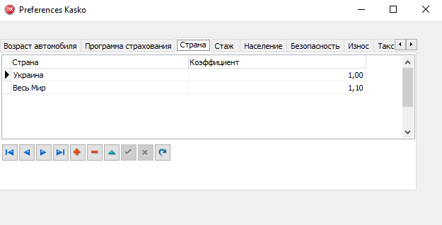
Рисунок 5.18 - Фома редагування коефіцієнтів полісу PrefKasko.pas
Таблиця з даними про вік авто зображена на Рис. 5.19 та має наступні данні:
- Вік авто;
- Коефіціент.
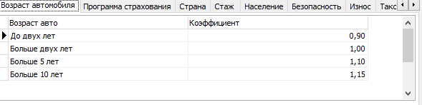
Рисунок 5.19 – таблиця «Вік авто» форми PrefKasko.pas
Таблиця з даними про програму страхування зображена на Рис. 5.20 та має наступні данні:
- Программа страхування;
- Коефіціент.
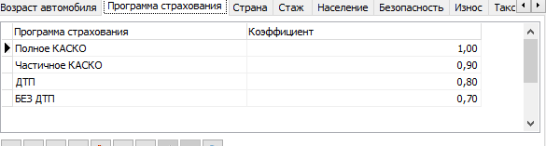
Рисунок 5.20 – таблиця «Программа страхування» форми PrefKasko.pas
Таблиця з даними про країну зображена на Рис. 5.21 та має наступні данні:
- Країна;
- Коефіціент.
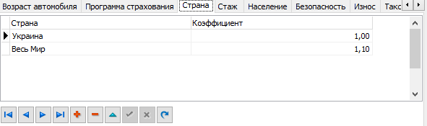
Рисунок 5.21 – таблиця «Країна» форми PrefKasko.pas
Таблиця з даними про стаж водія зображена на Рис. 5.22 та має наступні данні:
- Стаж водія;
- Коефіціент.
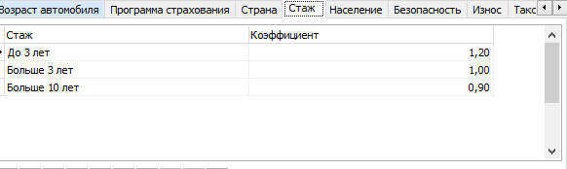
Рисунок 5.22 – таблиця «Стаж водія» форми PrefKasko.pas
Таблиця з даними про плотність населеня зображена на Рис. 5.23 та має наступні данні:
- Населення;
- Коефіціент.
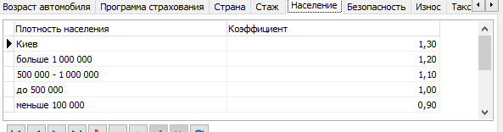
Рисунок 5.23 – таблиця «Населення» форми PrefKasko.pas
Таблиця з даними про безпеку зображена на Рис. 5.24 та має наступні данні:
- Безпека;
- Коефіціент.
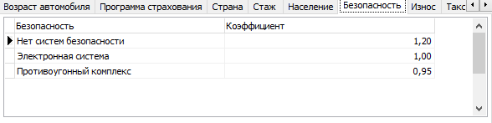
Рисунок 5.24 – таблиця «Безпека» форми PrefKasko.pas
Таблиця з даними про знос зображена на Рис. 5.25 та має наступні данні:
- Знос;
- Коефіціент.
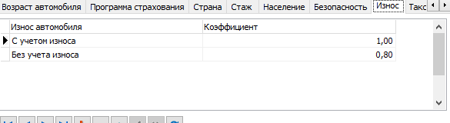
Рисунок 5.25 – таблиця «Знос» форми PrefKasko.pas
Таблиця з даними про таксі зображена на Рис. 5.26 та має наступні данні:
- Таксі;
- Коефіціент.
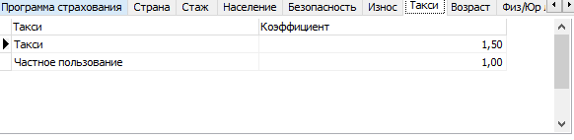
Рисунок 5.26 – таблиця «Таксі» форми PrefKasko.pas
Таблиця з даними про вік страхувальника зображена на Рис. 5.27 та має наступні данні:
- Вік страхувальника;
- Коефіціент.
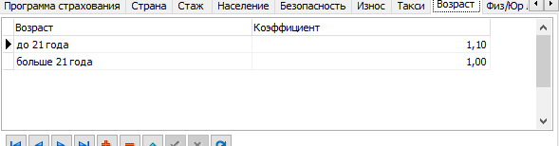
Рисунок 5.27 – таблиця «Вік страхувалника» форми PrefKasko.pas
Таблиця з даними про статус особи зображена на Рис. 5.28 та має наступні данні:
- Фізична чи юридична особа;
- Коефіціент.
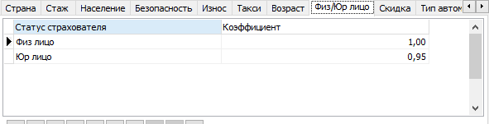
Рисунок 5.28 – таблиця «Фізична/Юридична» форми PrefKasko.pas
Таблиця з даними про знижку зображена на Рис. 5.29 та має наступні данні:
- Знижка;
- Коефіціент.
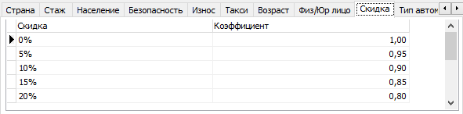
Рисунок 5.29 – таблиця «Знижка» форми PrefKasko.pas
Таблиця з даними про тип автомобіля зображена на Рис. 5.30 та має наступні данні:
- Тип авто;
- Коефіціент.
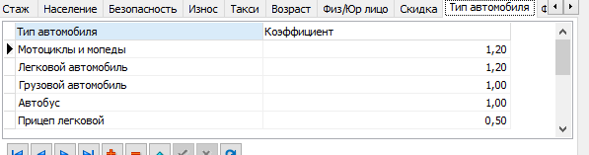
Рисунок 5.30 – таблиця «Тип автомобіля» форми PrefKasko.pas

Таблиця з даними про франшізу зображена на Рис. 5.31 та має наступні данні:
- Франшізу;
- Коефіціент.
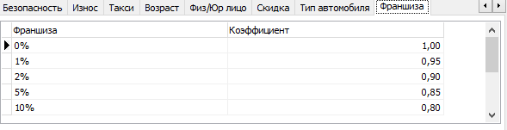
Рисунок 5.31 – таблиця «Франшіза» форми PrefKasko.pas

5.8 Фома редагування коефіцієнтів полісу ОСЦПВ
Фома вибору редагування коефіцієнтів полісу має назву PrefO.pas Рис. 5.32 та позволяю задати коефіцієнти полісу ОСЦПВ.
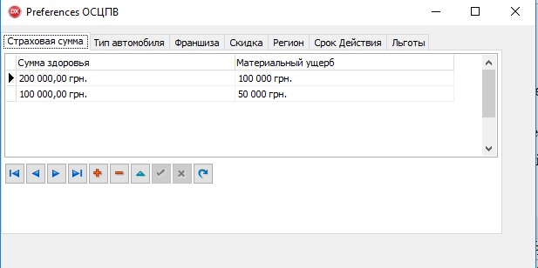
Рисунок 5.32 - Фома редагування коефіцієнтів полісу PrefO.pas
Таблиця з даними про страхову сумму зображена на Рис. 5.32 та має наступні данні:
- Сумма життя;
- Сумма матерільна;
- Коефіціент.
Рисунок 5.32 – таблиця «Страхова сумма» форми PrefO.pas
Таблиця з даними про тип автомобіля зображена на Рис. 5.33 та має наступні данні:
- Тип авто;
- Коефіціент.
Рисунок 5.33 – таблиця «Тип автомобіля» форми PrefO.pas
Таблиця з даними про франшізу зображена на Рис. 5.34 та має наступні данні:
- Франшіза;
- Коефіціент.
Рисунок 5.34 – таблиця «Франшіза» форми PrefO.pas
Таблиця з даними про знижку зображена на Рис. 5.35 та має наступні данні:
- Знижка;
- Коефіціент.
Рисунок 5.35 – таблиця «Знижка» форми PrefO.pas
Таблиця з даними про регіон зображена на Рис. 5.36 та має наступні данні:
- Регіон;
- Коефіціент.
Рисунок 5.36 – таблиця «Регіон» форми PrefO.pas
Таблиця з даними про строк дії зображена на Рис. 5.37 та має наступні данні:
- Строк дії;
- Коефіціент.
Рисунок 5.37 – таблиця «Строк дії» форми PrefO.pas
Таблиця з даними про пільги зображена на Рис. 5.38 та має наступні данні:
- Пільги;
- Коефіціент.
Рисунок 5.37 – таблиця «Пільги» форми PrefO.pas

5.9 Форма обліку страхових подій ListEvent
Форма обліку страхових подій дозволяє отримати доступ до страхових подій в табличному вигляді. Так само дозволяє здійснювати пошук, видаляти, редагувати страхові подій Рис. 5.38.
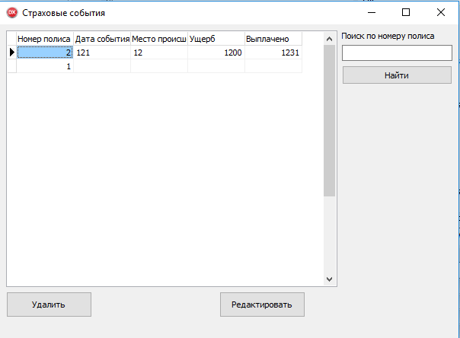
Рисунок 5.38 – Форма обліку страхових полісів ListForm

5.9.1 Таблиця перегляду страхових подій
Таблиця перегляду страхових подій Рис. 5.39 має наступні поля:
- № поліса;
- Дата події;
- Місце події;
- Сумма до сплати;
- Сплачена сумма.
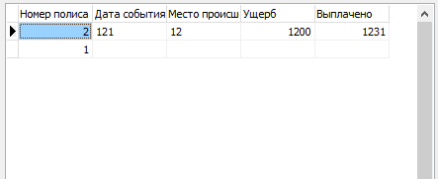
Рисунок 5.39 – Таблиця перегляду страхових подій

5.3.2 Пошук у таблиці перегляду страхових подій
Завдяки пошуку Рис. 5.40 ми можемо ефективно переміщатися по таблиці страхових подій. Пошук вироблено за стовпцем «Номре полісу».
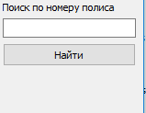
Рисунок 5.40 – Пошук у таблиці перегляду страхових подій
Нижче наведено текст методу пошуку:
procedure TForm10.Button2Click(Sender: TObject);
Var title : TCaption;
begin
title := 'polis_num';

if not Data.DataM.Tevent.Locate(title, Edit1.Text, [loCaseInsensitive,
loPartialKey]) then
ShowMessage('Запись не найдена');
end;

5.10 Форма імпорту данних
Форма імпорту данних Import.pas Рис. 5.41 позволяє роздрукувати поліс, чи перевсти до форматів PDF, RTF.
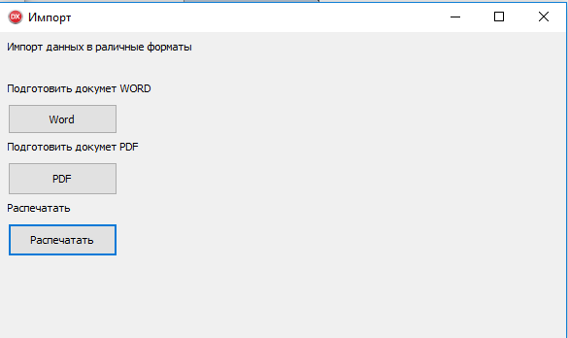
Рисунок 5.41 Форма імпорту данних Import.pas

ВисновКИ

В процесі роботи над дипломом були вивчена предметна область, зроблений вибір оптимальних технологій, спроектовані логічна і фізична база даних, запрограмований інтерфейс для отоброженнія і введення інформації.
Всі ці етапи детально описані в дипломній роботі з приведенням програмних текстів. Таким чином, проект сповна закінчений, з функціональним додатком, допускає, проте, функціональні розширення.

Перелік посилань

- Лісова І.Д. Проектування та вдосконалення інформаційних систем та комп’ютерних мереж / І.Д. Лісова, О.К. Ширшков. – Одеса: Мир, 2004. – 52 с.
- Алексахин Р.М. Системи баз даних / Р.М. Алексахин. – Енергатоіздат, 1982. – 215 с.
- Алексахин Р.Н. Реляційні бази даних / Н.А.Корнєєв, Р.Н. Алексахин. – М.:Екологія, 1998. – 400 c.
- Рекомендація №19 Структура даних та парадигми програмування від 01.03.1981. Інформаційний портал України [Електронний ресурс]. –Режим доступу: http://ua–info.biz/legal/basebi/ua–hmwdst.htm. – Дата тоступу: 01.06.2017.
- Жидецький В.Ц. Охорона праці користувачів комп'ютерів./ В.Ц. Жидецький. – Львів: Афіша, 2000. –198 с.
- UDC Consortium [Електронний ресурс]. –Режим доступу: http://www.udcc.org. – Дата тоступу: 01.06.2017.
- 1С: MDM Управління нормативно–довідковою інформацією (НДІ) [Електронний ресурс]. – Режим доступу: http://tqm.com.ua/?q=product/934. – Дата тоступу: 01.06.2017.
- Система автоматизованого ведення нормативно–довідкової інформації «TopS BI СКК» [Електронний ресурс]. –Режим доступу: http://www.topsbi.ru/default.asp?artID=606. – Дата тоступу: 01.06.2017.
- Система ведення корпоративної НДІ – 3U ТОВ Фірма «Ескейп» [Електронний ресурс]. – Режим доступу: http://www.esc.ru/decisions/nsi. – Дата тоступу: 01.06.2017.
- Єдина система нормативно–довідкової інформації НЦІТ «Інтертех» [Електронний ресурс]. – Режим доступу: http://www.intertech.ru/Production/esnci.asp. – Дата тоступу: 01.06.2017.
- Semantica – універсальний інструмент управління НДІ [Електронний ресурс]. – Режим доступу: http://www.inlinegroup–c.ru/apex/f. – Дата тоступу: 01.06.2017.
- Ріхтер Дж. Програмування на платформі Microsoft. NET FrameWork / Ріхтер Дж . – М.: Російська редакція, 2002. – 512 с.
- Троелсен Е. С. # 2008 і платформа. NET Framework 3.5 = Pro C # 2008 and the. NET Framework 3.5. – 4 – е изд./ Е.С.Троелсен. – М.: Вільямс, 2009. – 1168 с.
- Шумаков П. В. ADO. NET і створення додатків баз даних в середовищі Microsoft Visual Studio / П.В. Шумаков. – NET – М.: Діалог – МИФИ, 2003. – 528 с.
- Сеппо Д.Е. Програмування на Microsoft ADO.NET 2.0./ Д.Е. Сеппо – Пітер: Російська редакція, 2007. – 780 с.
- Браста Розробка додатків на основі Microsoft SQL Server 2010/ Е.Д. Браста. – М.: Російська Редакція, 2010. – 880 с.
- Конноллі Т.К. Бази даних. Проектування, реалізація і супровід. Теорія і практика / Е. Д.Конноллі , К.Т. Бегг – М.: Вільямс, 2001. – 1111 c.
- Дейт К. Дж. Введення в системи баз даних. Восьме видання. : Пров. з англ./ К.Дж Дейт. – М.: Вільямс, 2006. – 1328 с.
- Сибілєв В.Д. Проектування баз даних/ В.Д. Сибілев. – Томськ: Навчальний посібник, 2007. – 271 с.
- Кренке Д.А. Теорія і практика побудови баз даних СПБ/Д.А. Кренке. – Пітер:Вільямс, 2005. – 864с.
- SYBASE Russia [Електронний ресурс]. – Режим доступу: http://www.sybase.ru/Syb/products/apptools/pw–designer.htm. – Дата тоступу: 01.06.2017.
- Птіцин Н.Д. Пакет Sybase PowerDesigner. Об'єктно–реляційне моделювання [Електронний ресурс]. – Режим доступу: http://www.interface.ru/fset.asp?Url=/sybase/orshort2.htm. – Дата тоступу: 01.06.2017.
- Павлоцкая Ф.І. Міграція радіоактивних продуктів глобальних випадань в грунтах./Ф.І.Павлоцкая. – М.: Атоміедат. 1974. – 215 с.

